LM_U1_T1_1920: XML

**Ejercicio1:**

Usando [XML](http://aulavirtual.iesalixar.org/moodle/mod/url/view.php?id=7135) crea un fichero [XML](http://aulavirtual.iesalixar.org/moodle/mod/url/view.php?id=7135)  (e1.[xml](http://aulavirtual.iesalixar.org/moodle/mod/url/view.php?id=7135)) para representar la información de un libro. Deberemos guardar información de su título, editorial, el número de páginas, el autor y el título, página de inicio y de finalización para todos y cada uno de sus capítulos (debe tener al menos 6 capítulos)

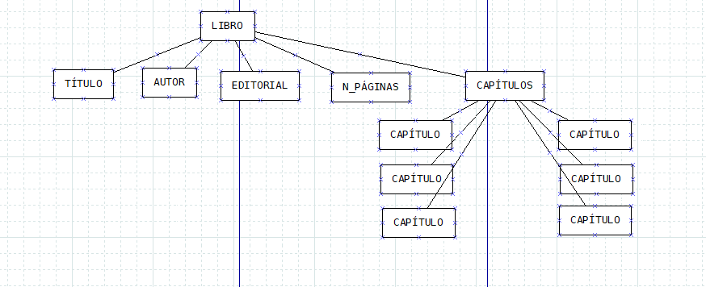

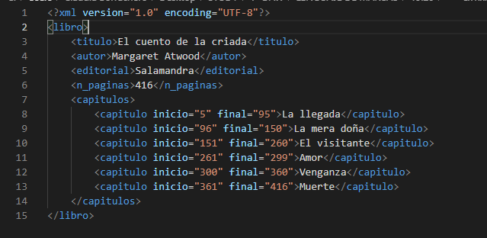

**Ejercicio2:**

Usando [XML](http://aulavirtual.iesalixar.org/moodle/mod/url/view.php?id=7135) crea un fichero (ex2.[xml](http://aulavirtual.iesalixar.org/moodle/mod/url/view.php?id=7135)) para representar las tiendas de un centro comercial. De cada una de las tiendas tendremos que guardar  su nombre, las parcelas que ocupa (pueden ser varias), la cantidad de metros cuadrados que tiene y los datos de contacto de su encargado que serán el nombre, los apellidos, el teléfono de contact y el NSS.

**NOTA:**El [xml](http://aulavirtual.iesalixar.org/moodle/mod/url/view.php?id=7135" \o "XML) debe contener al menos 10 tiendas

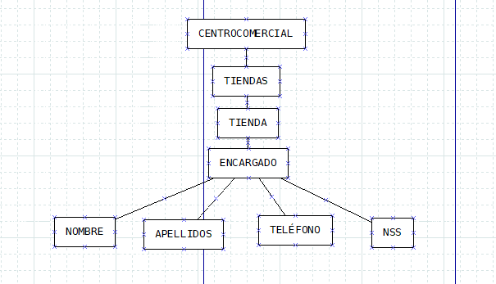

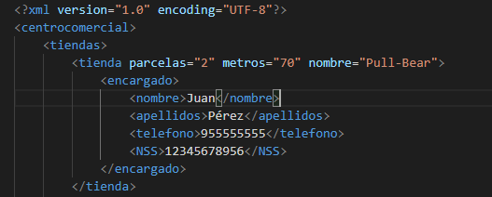

**Exercise 3:**

Usando [XML](http://aulavirtual.iesalixar.org/moodle/mod/url/view.php?id=7135) crea un fichero (ex3.[xml](http://aulavirtual.iesalixar.org/moodle/mod/url/view.php?id=7135)) para representar el catálogo de coches de un concesionario. Este concesionario tiene 5 marcas y 2 coches de cada marca. De cada marca guardo el nombre y el país de procedencia. Y de cada coche la matrícula, el año de matriculación, el modelo, el número de plazas y los cc de su cilindrada.

